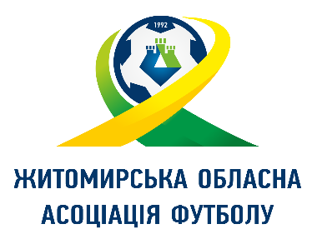
Контактні дані представників команд
Зимового Кубку Житомира
«Сніжинка-2022»
Команда | Представник | Номер телефону
«Полісся-3»  (Ставки) | Доронін Олександр Володимирович  Дзюба Тарас Григорович | (063) 533-38-86  (073) 340-78-54
«Зоря»  (Романів) | Кадлубовський Анатолій Антонович  Чорний Віктор Миколайович | (067) 689-64-97  (098) 329-02-08
«Звягель»  (Новоград-Волинський) | Кузьмич Григорій Логвинович | (063) 705-36-35
«Штурм»  (Житомир) | Баровський Дмитро Леонідович | (063) 474-60-89
«Агролайф»  (Попільнянський район) | Березовський Микола Анатолійович | (063) 712-88-86
«Колос»  (Полонне) | Бадрак Сергій Олексійович  Іваніцький Олександр Петрович | (068) 013-61-86  (097) 576-09-11
Березівська ТГ | Чижик Микола Миколайович | (097) 623-60-16
ФК «Іванків» | Килимник Дмитро Анатолійович | (097) 746-68-01
«Зоря-2»  (Романів) | Василькіський Віталій Валентинович | (096) 127-08-96

